ĐẠI HỌC QUỐC GIA THÀNH PHỐ HỒ CHÍ MINH
TRƯỜNG ĐẠI HỌC CÔNG NGHỆ THÔNG TIN
KHOA KHOA HỌC VÀ KĨ THUẬT THÔNG TIN



BÁO CÁO THỰC HÀNH
MÔN INTERNET VÀ CÔNG NGHỆ WEB
LAB 02: NHÚNG VÀ BẢNG

GVHD: ThS. Võ Tấn Khoa
Lớp: IE104.P11.1

Sinh viên thực hiện:
Thạch Minh Luân MSSV: 22520827

Tp. Hồ Chí Minh, 10/2024
NHẬN XÉT CỦA GIÁO VIÊN HƯỚNG DẪN

……., ngày……...tháng……năm 20…

Người nhận xét
(Ký tên và ghi rõ họ tên)

MỤC LỤC
MỤC LỤC 2
1: Trang tin tức Mozilla 3
2. Cấu trúc dữ liệu bảng 6

BÀI LÀM

1: Trang tin tức Mozilla
- Code:
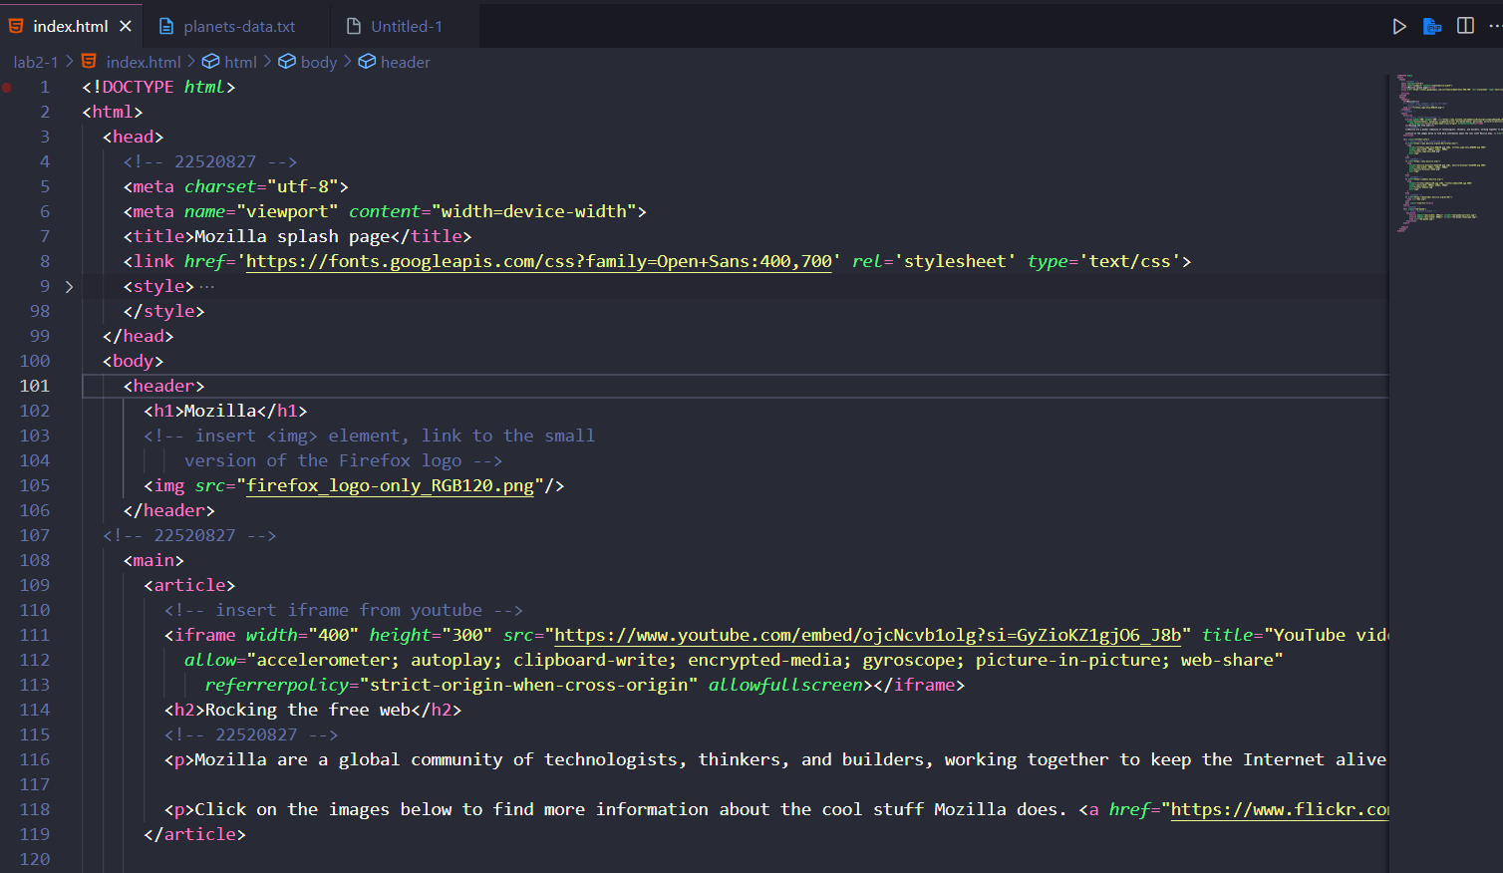
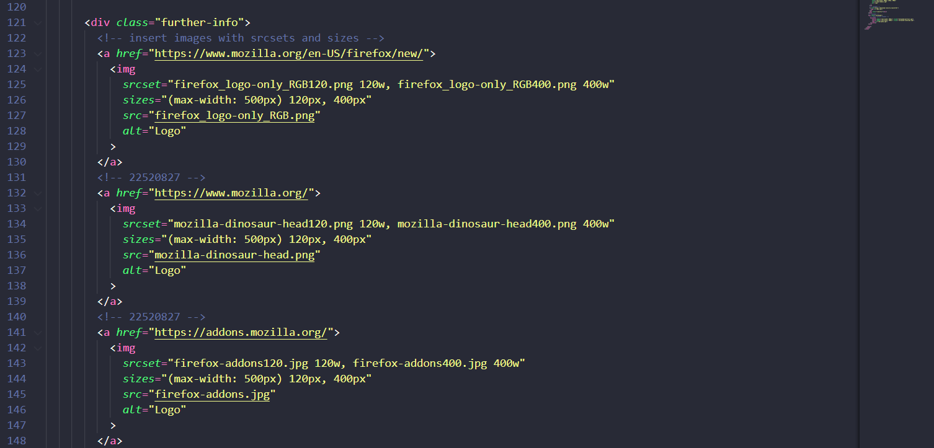
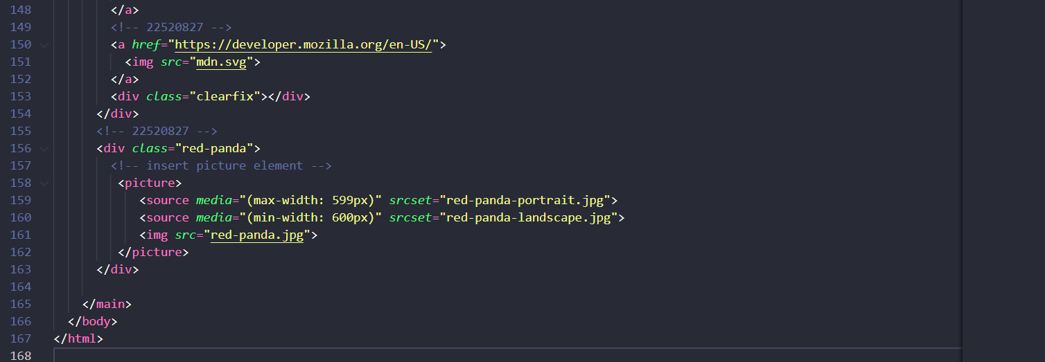

- Kết quả:
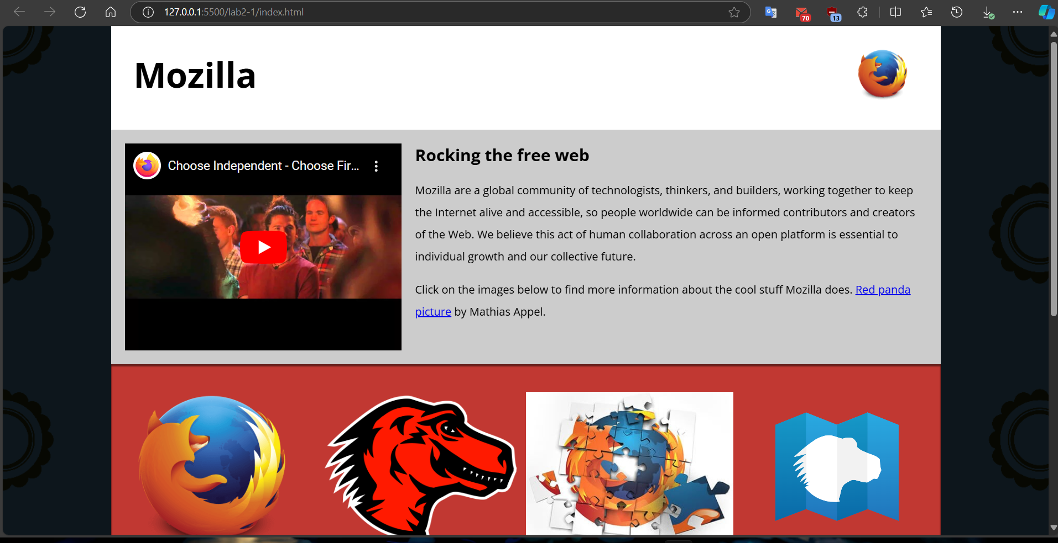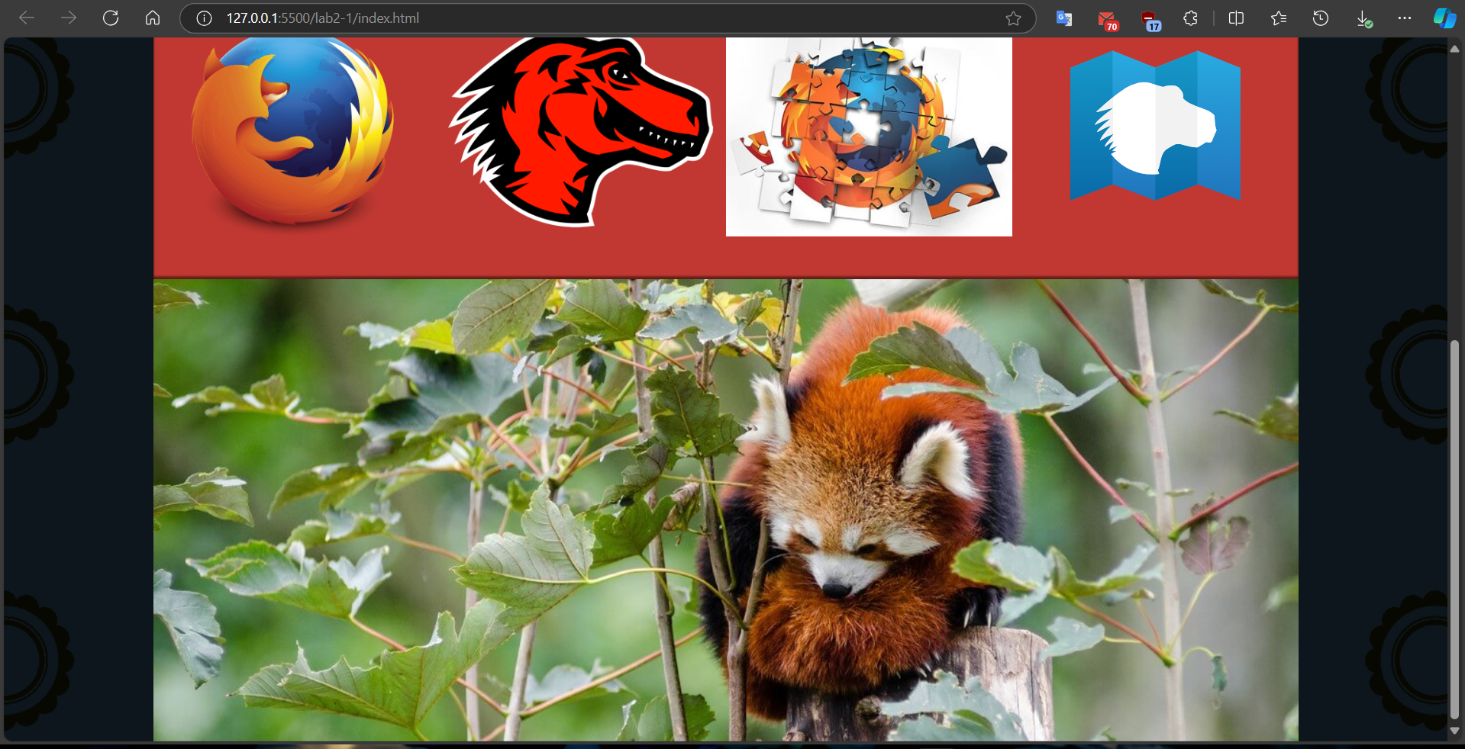
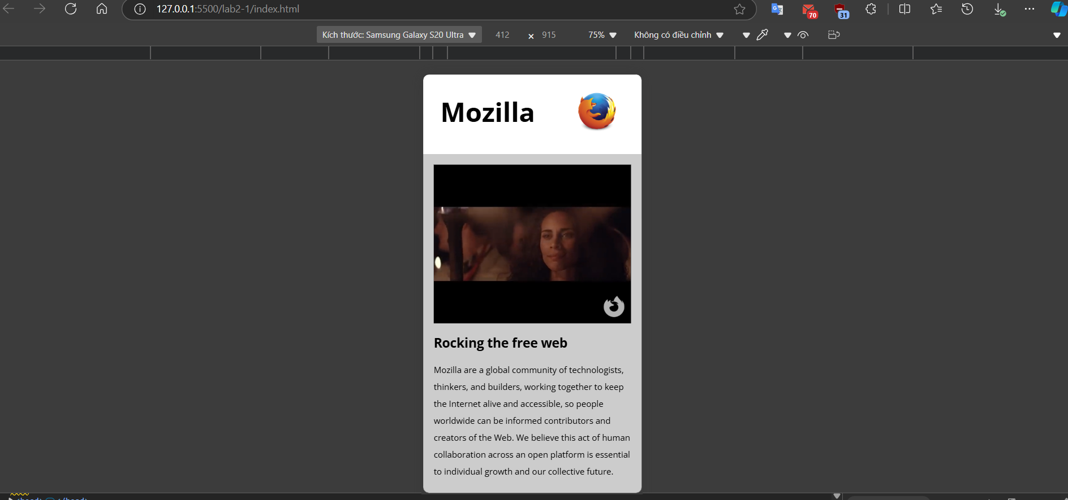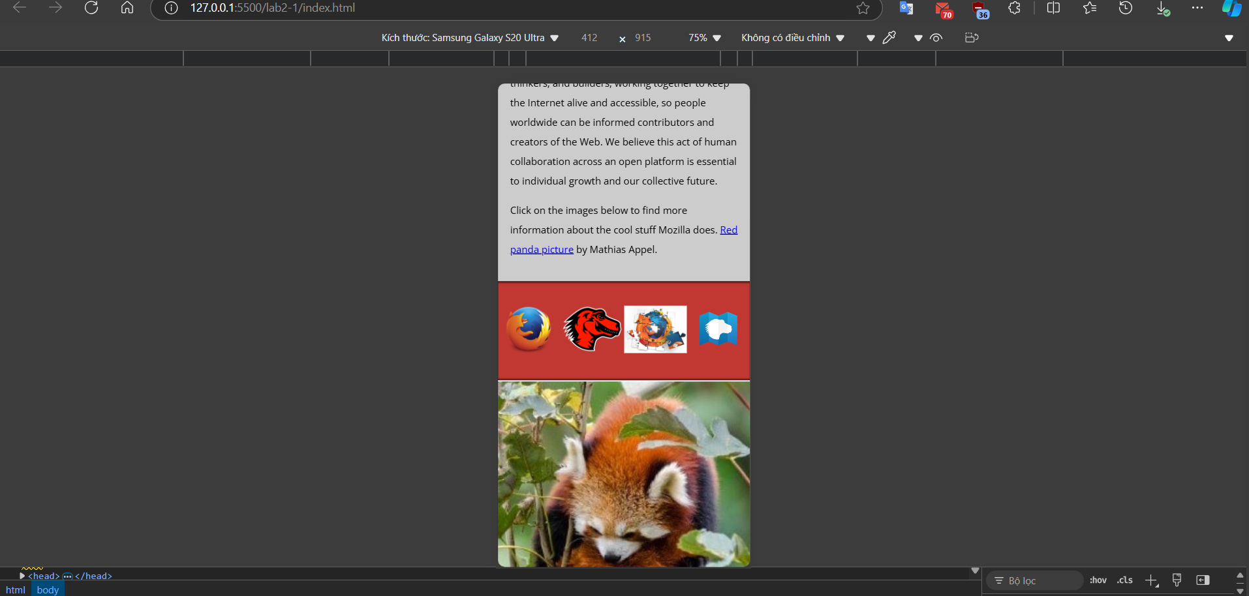

2. Cấu trúc dữ liệu bảng
- Code
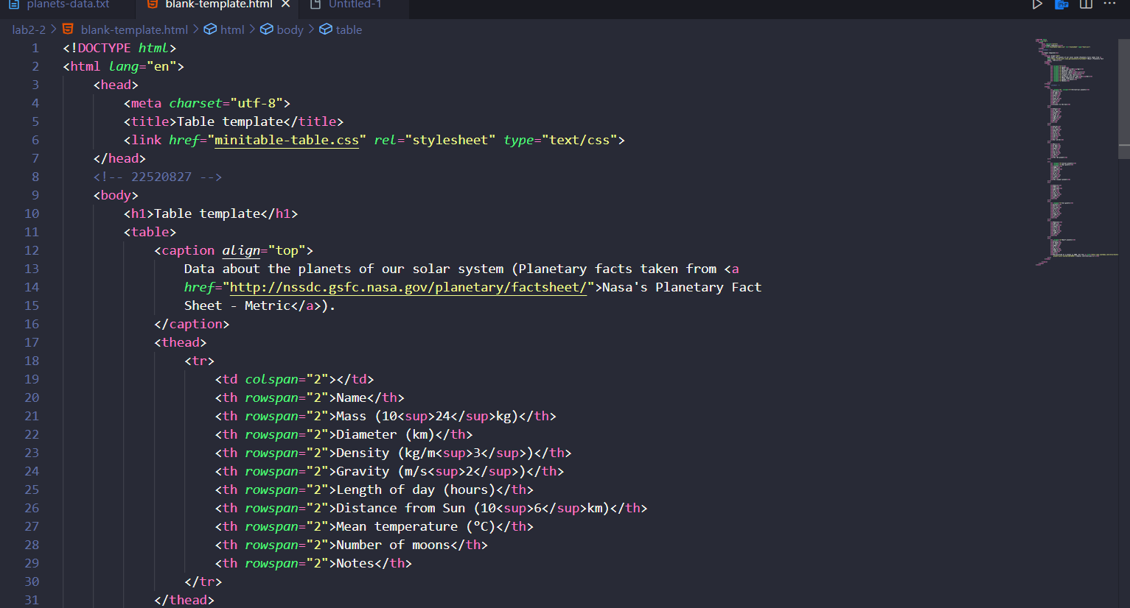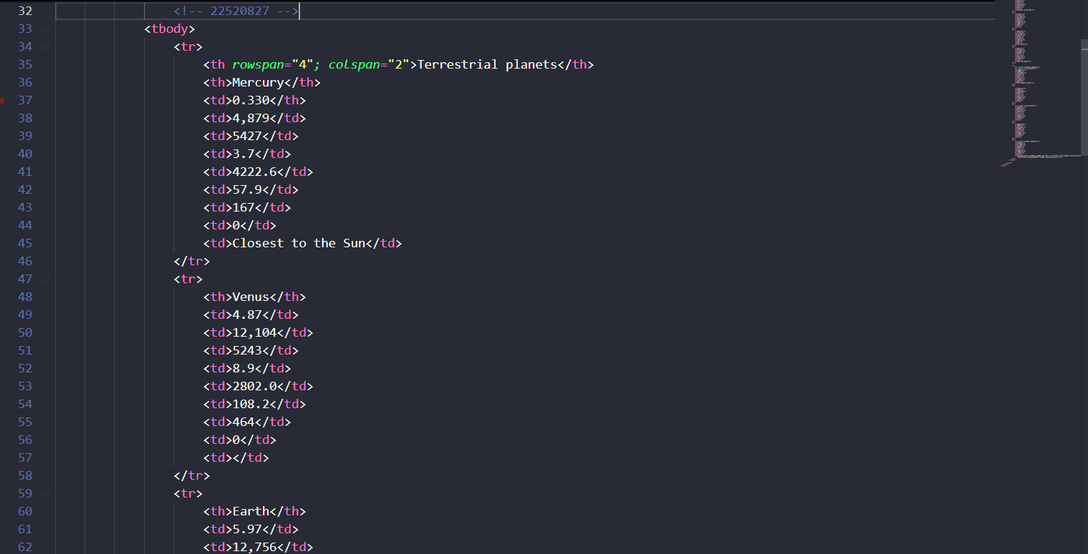
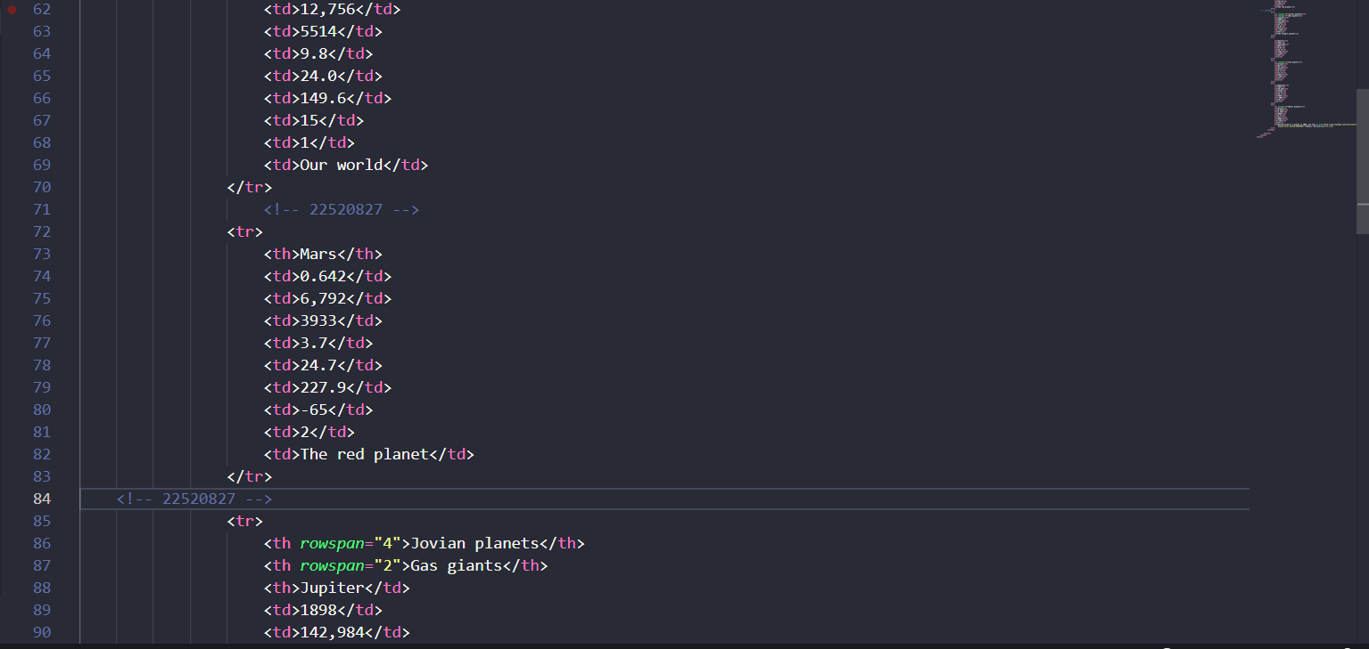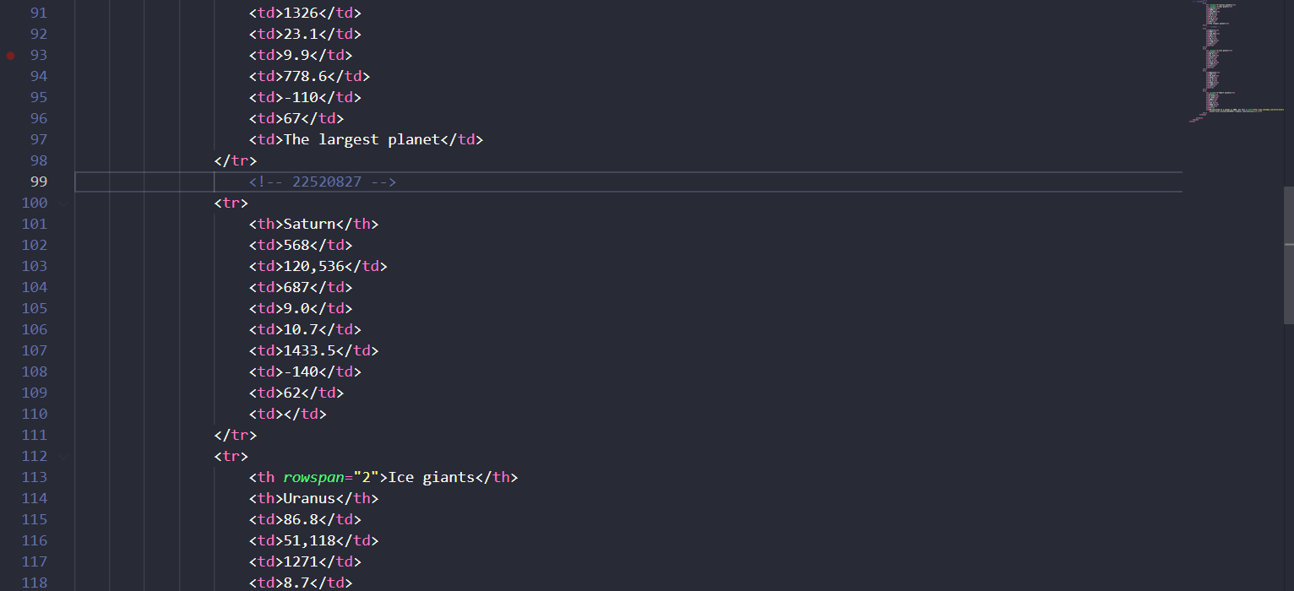
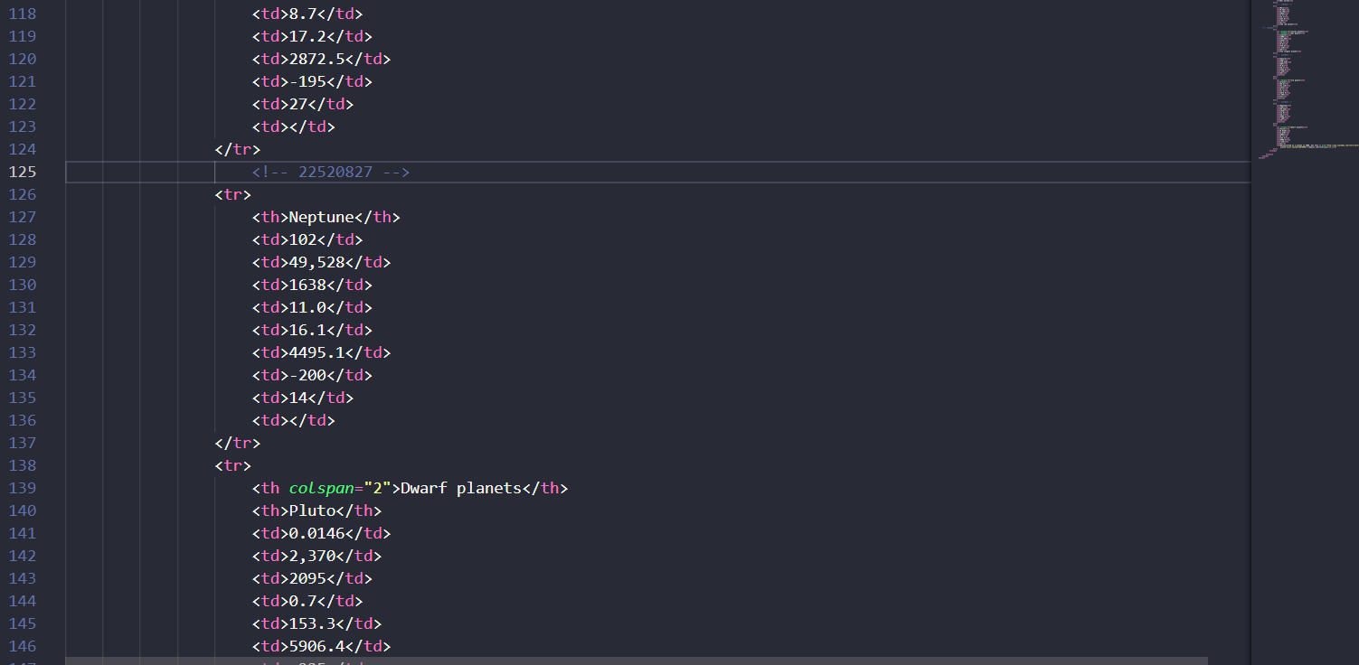
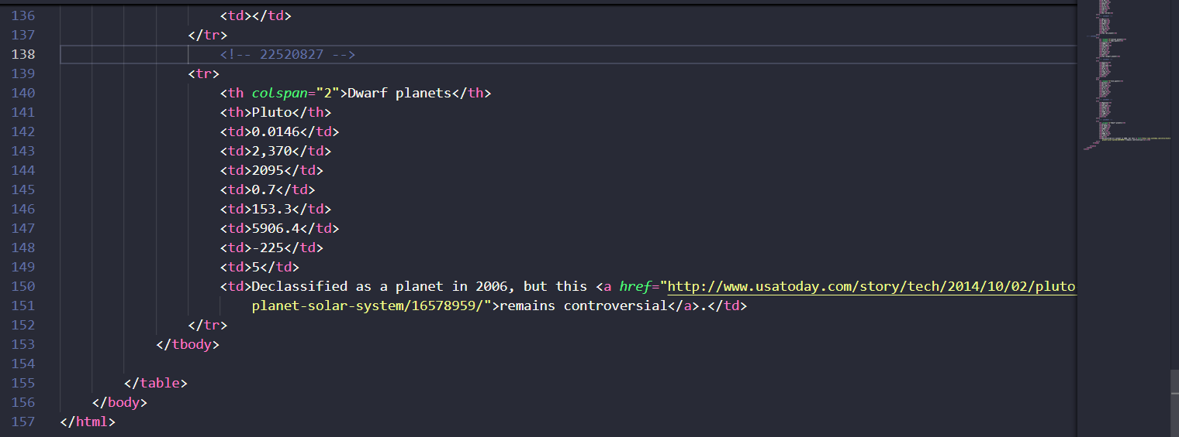
* File CSS:
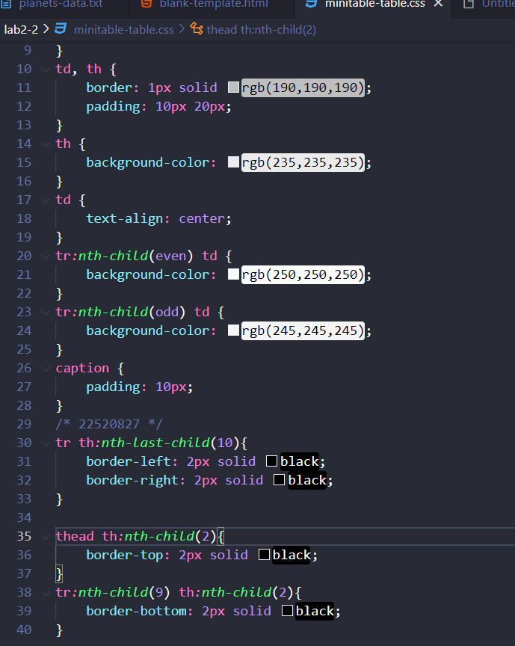

- Kết quả
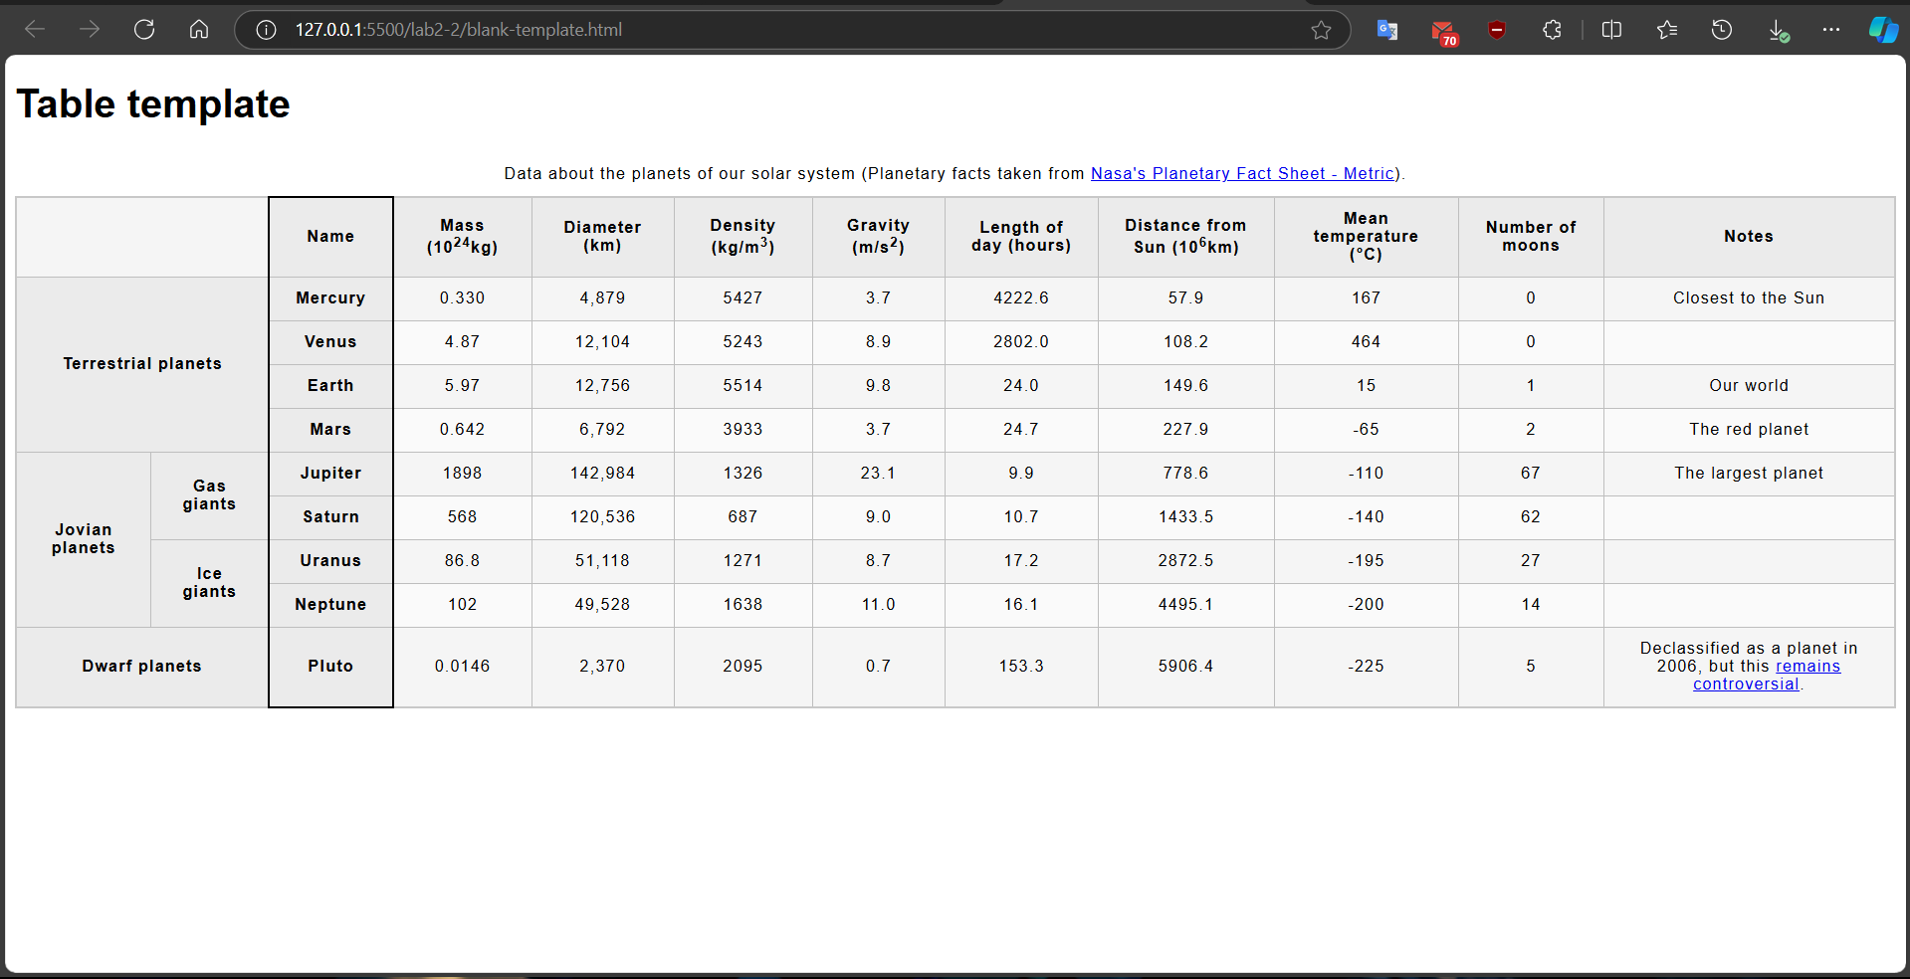

Link github: IE104_THUCHANH/Lab02 at master · mluan204/IE104_THUCHANH (github.com)

